# 义务教育阶段地段生入学信息采集系统

**中学学生家长操作手册**

## 学生家长

报名入口：在浏览器中输入网址：[www.szwzedu.cn](http://www.szwzedu.cn)，点击【小学初中报名】进入地段生入学信息采集系统。

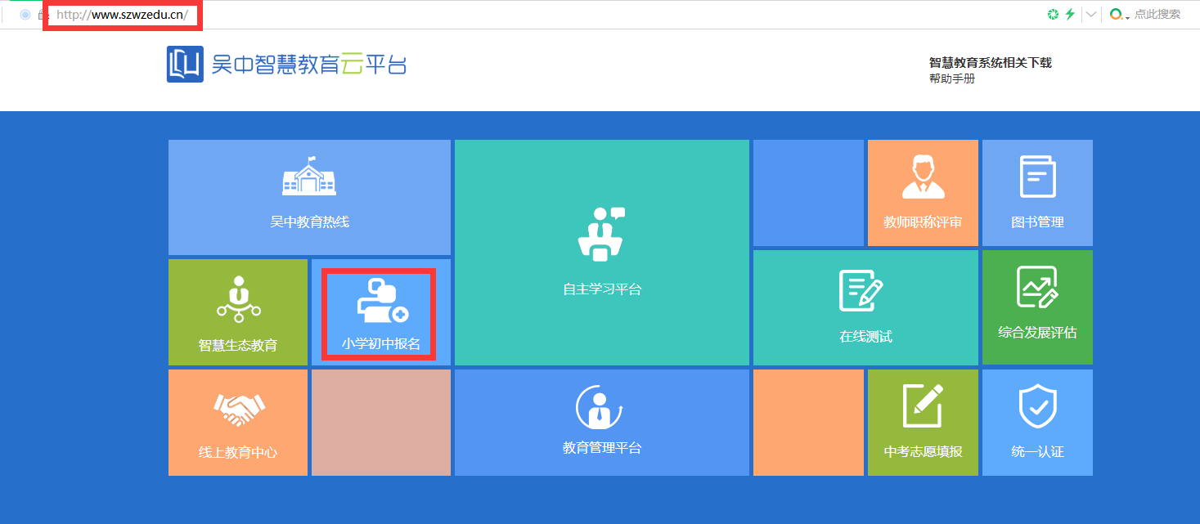

备注：建议使用360、谷歌、IE10及以上等主流浏览器访问。

#### 1.1、注册

* 第一步：进入登录界面，点击【注册】。

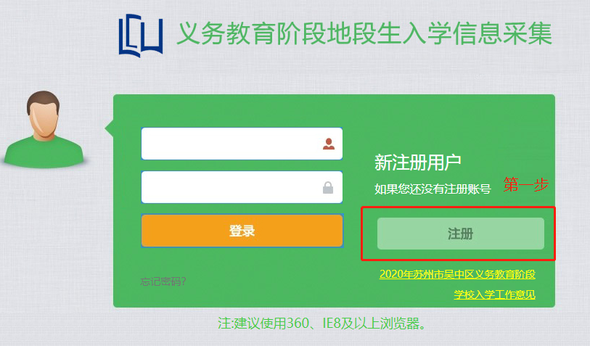

* 第二步：填写注册所需详细信息。
* 第三步：点击【提交注册】，完成操作。

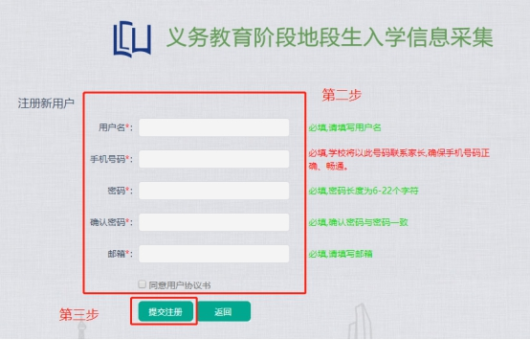

* 说明：

红色星号*为必填项。

#### 1.2、账号登录

* 第一步：进入登录界面。

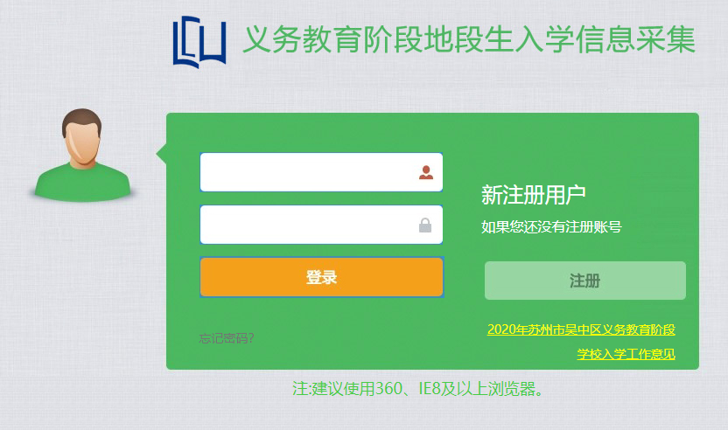

* 第二步：输入正确的用户名或密码，若无用户名及密码，点击【注册】进行注册。
* 第三步：点击【登录】，用户名密码正确完成登录。不正确作出相应提示信息。

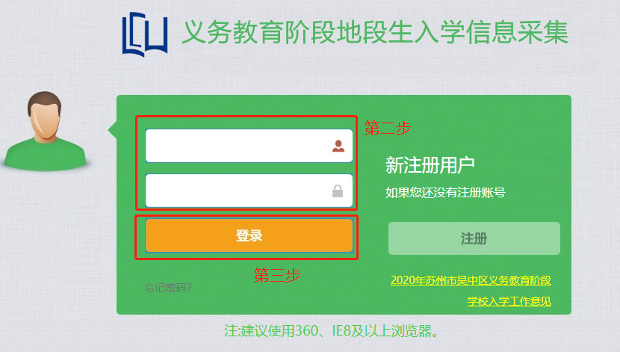

#### 1.3、信息采集-初中一年级报名

* 第一步：登录之后，点击信息采集里的【初中一年级报名】，确认资格。

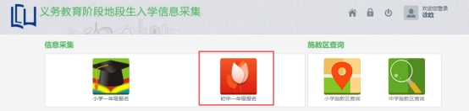

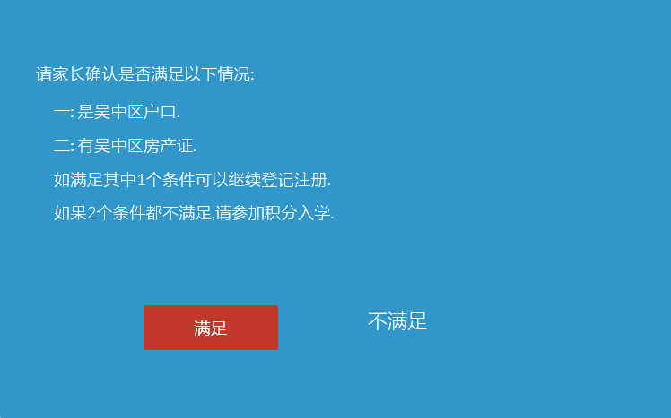

* 第二步：填写正确的基本信息。
* 第三步：点击【下一步】。

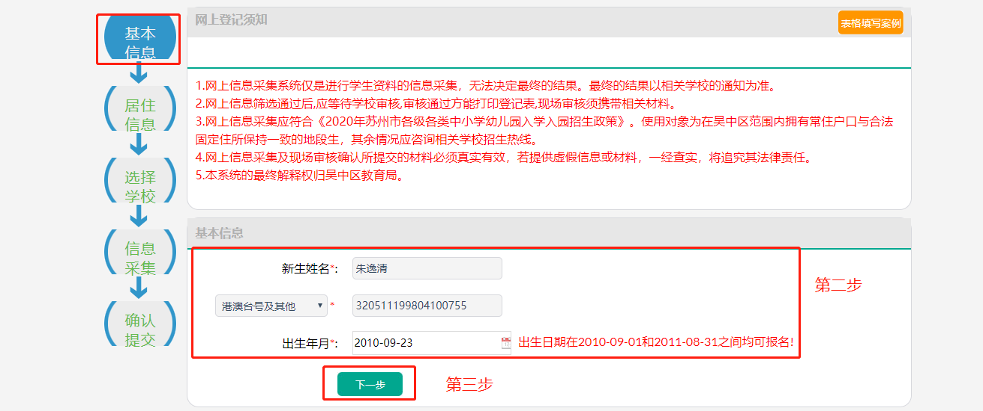

* 第四步：填写正确的居住信息。
* 第五步：点击【下一步】。

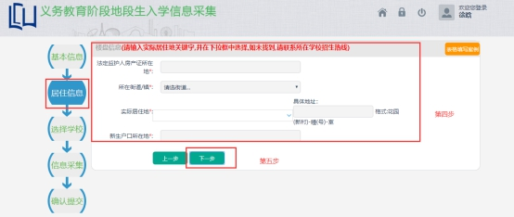

* 第六步：选择要报名的学校。
* 第七步：点击【下一步】。

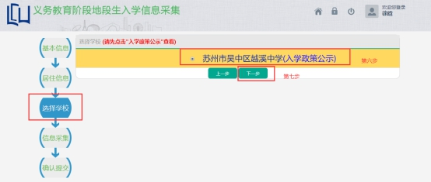

* 第八步：上传真实的证件照片。
* 第九步：填写信息采集表信息。
* 第十步：点击提交。

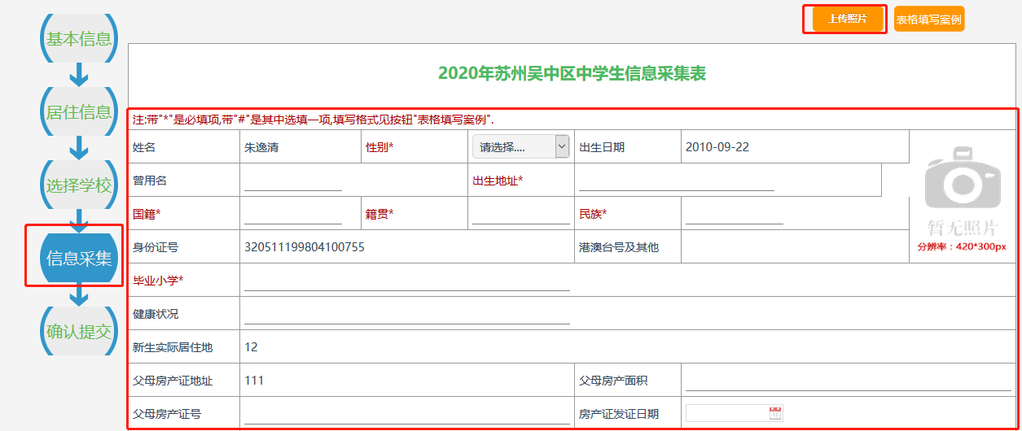

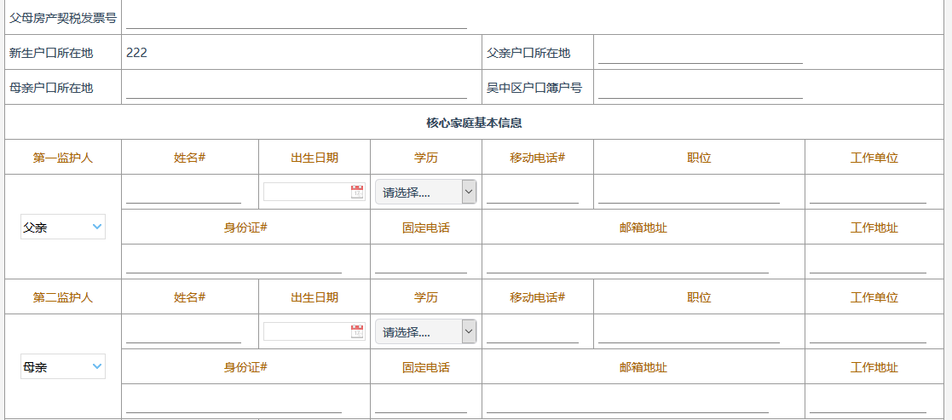

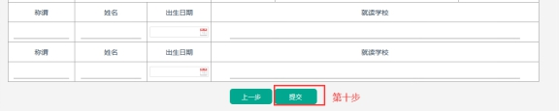

返回首页可以查看登记信息。

